M8.2.3 策划及执行线上整合营销-(25年版本)

1. 目的
基于年度整合营销计划与产品及解决方案上市计划，通过制定各营销活动的策划，明确执行计划，有序推动落地，并跟踪策划执行方案结果并完成复盘，提升产品方案价值认可效率、挖掘更多的线索，确保年度整合营销目标高质量达成

2. 适用范围
由品牌营销整合营销IMC 策划及发起的DG营销项目

3. 名称解释（术语及定义）

4. 职责分工
角色名称 | 职责 | 对应职位/岗位
系统部、产品&方案营销代表 | 对重点DG营销策划方案进行评审，输出评审意见；  对重点DG营销内容进行评审，输出评审意见 | 系统部营销经理、产品或方案经理
DG营销项目负责人（IMC） | 1、拆解年度营销方案，发起DG营销活动、承接特定任务并策划整合营销活动；  2、主责组织相关线上营销通道负责人员进行执行进程推进；  3、收集各营销渠道的反馈的营销效果数据进行总结；  4、输出关键词、用户画像（负责从产品经理、客户的调研和反馈中，完成客户画像的数据，为精准营销提供建议）  5、完成基础内容制作 | IMC
线上营销各通道负责人 | 确保内容或活动在各传播通道有效落地，提升市场影响力、提升用户互动、收集用户信息及反馈  1）关键词输出；  2）负责相关专业传播通道的营销内容制作和发布落地执行；  3）内容发布（投放）；  4）效果收集反馈 | 网站运营  数字营销经理  媒体或社交媒体运营

5. 流程说明文件

5.1 M8.2.3-流程卡
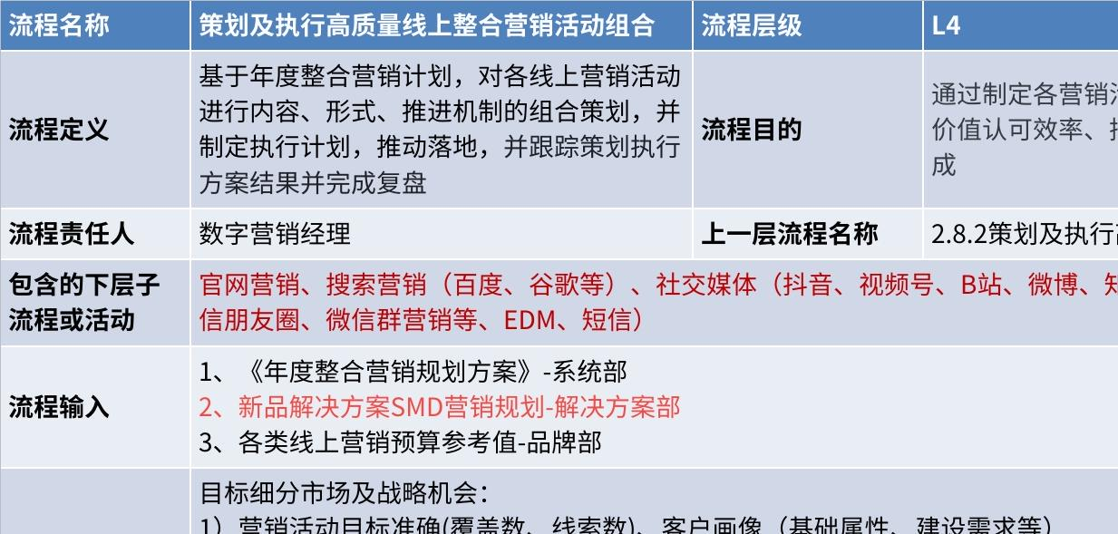
点击图片可查看完整电子表格

5.2 M8.2.3-流程图
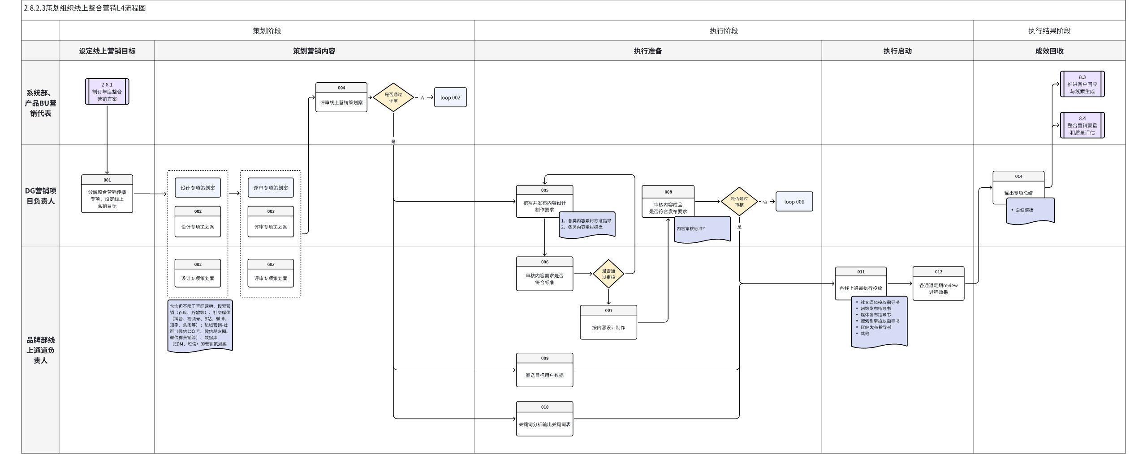

5.3 流程活动说明-L5
活动编码 | 活动名称 | 活动内容（活动说明，可以附上活动说明文档链接） | 角色 | 输入 | 输入标准 | 输出 | 输出标准  （良品条件） | 活动难点/关键点说明 | 业务变化点说明（与之前的主要变化点） | 指导书 | 工作模版
001 | Campaign方案设计启动 | 根据年度营销策划和营销目标，进行目标拆解，启动具体的Campaign方案设计，包括营销开展具体目标、交付成果、初步执行计划等 | 线上DG营销项目负责人 | 《年度整合营销规划方案》
002 | KCP1  输出Campaign策划执行方案 | 结合各营销传播通道对接人，完成营销通道可执行的详细方案设计，包括、费用、各营销通道目标、通道执行计划、交付成功、预估效果等 | 线上DG营销项目负责人 | 年度营销计划、背景、目标等 |  | Campaign策划具体执行方案
003 | 评审专项策划案 | 对Campaign策划方案进行评审，确保预算、目标、内容方案符合要求 | 系统部、产品或方案代表 | Campaign策划方案 |  | 评审结果
004 | 关键词选取 | 通过利用客户调研、与产品方案沟通、以及搜索平台用户的搜索行为习惯进行关键词分析和应用建议，输出关键词应用清单 | 线上DG营销项目负责人 | 用户调研成果、产品、方案的反馈建议、搜索平台分析建议 |  | 关键词应用表 |  | 产品线提供的产品及方案名称无法直接成为客户搜索关键词，需要增加更多客户研究行为获取用户搜索关键词 | 原来没有该部分要求
005 | 目标人群圈选 | 根据人群画像完成目标人群的选择 | 线上DG营销项目负责人 | Campaign策划方案 |  | 人群画像 |  | 要更精准的影响目标人群，需要提供该产品及方案的主要市场的人群画像，确保在数字媒体投放中进行精准人群的选择 | 原来没有该部分要求
006 | 输出内容 | 输出基础内容、脚本等 | 线上DG营销项目负责人
007 | 设计制作内容 | 输出并制作视频、图文、网页、EDM等内容 | 线上营销通道执行负责人
008 | KCP2  审核内容 | 对部分重点营销内容进行审核，确保宣传内容的准确性、有效性； | 系统部、产品或方案代表 | 内容材料 |  | 审核确认结果 |  | 线上营销产出内容较多，哪些内容需要参与评审，评审的标准需要定义
009 | 线上各通道发布&投放 | 按照Campaign策划执行方案进行专业执行和落地，包括但不限于网站、EDM邮件、社交媒体、IT媒体等各类线上营销方式，保障落地执行的质量和效果 | 线上营销通道执行负责人 | 线上各通道的线上发布计划  审核通过的营销材料 | 营销材料完整、客户画像清晰、有明确的营销目标和预算 | 执行反馈表 | 内容准确符合DG营销目标、对外传播规范、合规要求；  传播对象准确，符合目标客户画像、预算计划等
010 | 跟踪并反馈线上营销开展的效果数据 | 各线上营销的通道负责人包括网站、EDM邮件、社交媒体、IT媒体持续的跟踪营销效果，包括访问量（阅读量）、互动量、客户需求、线索等，将跟踪的效果数据统一反馈到IMC | 线上营销通道执行负责人 | Campaign策划执行反馈表 |  | 各通道的效果数据 | DG营销项目管理日历
011 | 输出Campaign总结报告 | 营销负责人，针对结合营销目标、执行开展情况、反馈的数据结果进行经验和问题的复盘，输出Campaign的复盘报告 | 线上DG营销项目负责人 | 各通道的执行效果数据 |  | Campaign的复盘报告

5.4 良品条件/质量标准（每个L3完成，输出物要能被下一个环节的负责人看明白）
L3 | L3流程输出对象 | 输出内容 | 品质要求
M8.1年度整合营销策划 | 行业代表 | 年度营销目标和评估标准、覆盖的细分市场和客户群体、涉及的区域、营销方案和活动组合、时间周期、营销总预算 | 可支撑行业年度战略、关键任务、重大机会的商业目标，包含了重点方案；可覆盖目标行业及人群；传播路径和执行路径可达
SMD-M5.1 开发解决方案营销计划 | 方案代表、产品代表  （方案经理、产品经理） | 解决方案价值策略表、价值验证表、解决方案工具包 | 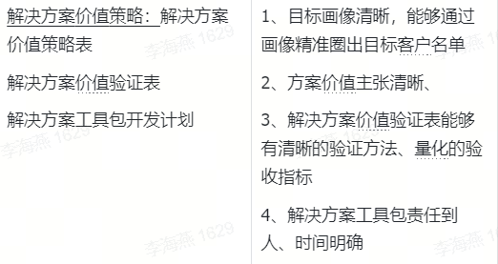
M8.2策划及执行线上整合营销 | 品牌营销代表（IMC） | 客户信息表 | 必选：客户单位、联系人、电话准确  可选：业务或项目需求

5.5 主要岗位/角色活动说明

5.5.1 系统部营销、产品或解决方案营销代表（参与策划方案评审和重点内容评审）
 | 活动/工作描述 | 如何开展这个活动 | 活动涉及的指导书 | 活动涉及的模版 | 映射的使能流
准入
1 | 提供各个行业的年度整合营销策划方案BP | 在年度规划完成后，将年度营销规划材料同步到对应的IMC，为IMC分解目标和设计营销计划提供输入
执行
1 | 参与部分Campaign策划案评审 | 参与部分重点Campaign策划方案的评审，对策划方案给出评审意见； | 《DG-Campaign营销策划案评审标准》 | 待完善
2 | 提供产品和方案营销工具材料 | 结合策划方案，为营销内容输出提供产品、方案营销材料；
3 | 参与部分重点Campaign的内容评审 | 参与重点内容的评审，对内容的质量和有效性给与评审意见； | 《DG-Campaign营销内容评审标准》 | 待完善
准出
1 | 参与部分Campaign项目的复盘，查看执行亮点和结果复盘 | 参与复盘工作，及时了解Campaign项目执行落地效果，为后续营销项目开展提出建议

5.5.2 IMC活动说明（DG营销活动负责人）
 | 活动/工作描述 | 如何开展这个活动 | 活动涉及的指导书 | 活动涉及的模版 | 映射的使能流
准入
1 | KCP1  设计Campaign策划方案 | 根据年度营销策划和营销目标，进行具体的Campaign方案设计，包括营销开展具体目标、交付成果、执行计划等 |  | 《DG-Campaign营销策划案的模版》
活动
1 | 关键词选取 | 通过利用客户调研、与产品方案沟通、以及搜索平台用户的搜索行为习惯进行关键词分析和应用建议，输出关键词应用清单 | 关键词分析及输出SOP | 待完善
2 | 目标人群圈选 | 根据人群画像完成目标人群的选择（开展数字营销业务时必选） |  | 目前人群画像表
3 | 输出内容 | 输出基础内容、脚本等
4 | 设计制作内容 | 输出并制作视频、图文、网页、EDM等内容
5 | 评审各通道的内容质量 | 对各通道传播内容进行评审，确保内容的准确性、有效性符合策划方案目标
准出
1 | 输出Campaign总结复盘报告 | 营销负责人向各营销通道负责人回收效果数据，并针对结合营销目标、执行开展情况、反馈的数据结果进行经验和问题的复盘，输出Campaign的复盘报告

5.5.3 数字营销经理/网站运营/新媒体运营活动说明（参与Campaign执行方案策划并推进执行方案落地，回收效果数据）
 | 活动/工作描述 | 如何开展这个活动 | 活动涉及的指导书 | 活动涉及的模版 | 映射的使能流
准入
1 | 参与Campaign执行方案策划 | 各营销传播通道对接人结合费用、目标等参与详细的执行方案设计，包括通道执行计划、交付成功、预估效果等
活动
1 | 营销内容关键词确认 | 通过利用客户调研、与产品方案沟通、以及搜索平台用户的搜索行为习惯进行关键词分析和应用建议，输出关键词应用清单
2 | 输出基础内容，并完成内容设计制作 | 结合系统及方案部门提供的营销素材或输出并制作视频、图文、网页、EDM等内容
3 | 线上各通道发布&投放 | 按照Campaign策划执行方案进行专业执行和落地，包括网站、EDM邮件、社交媒体、IT媒体等，保障落地执行的质量和效果
准出
1 | 跟踪各通道营销效果数据并反馈到IMC | 各线上营销的通道负责人包括网站、EDM邮件、社交媒体、IT媒体持续的跟踪营销效果，包括访问量（阅读量）、互动量、线索需求等，将跟踪的效果数据统一反馈到IMC

5.6 KCP、KDP指导书
@张青@徐广婷@胡宝娟@李海燕@那迎春@陈玲玲@陈曦
序号 | 文件名称（各类工作指导书、SOP文件） | 文件编码
01 | 《DG-Campaign营销策划案的模版》@徐广婷
02 | 《DG-Campaign营销策划案评审标准》@徐广婷
03

2025年品牌部主价值流程建设进展一览表

6. 解释权限及生效日期
本文档至发起之日期到V1.0版本发发布前有效

7. 流程运转机制
流程运转机制内需要至少包含：该段流程关键改善点的运营机制+奖惩机制
DG营销运营管理说明与指导
DG营销项目管理日历

8. IT系统支持

